静力学复习试题
1如图所示，一个半径为R的四分之一光滑球面放在水平桌面上，球面上放置一光滑均匀铁链，其A端固定在球面的顶点，B端恰与桌面不接触，铁链单位长度的质量为ρ.试求铁链A端受的拉力T.
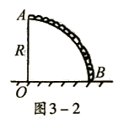
2、均质铁链如图2悬挂在天花板上，已知悬挂处的铁链的切线与天花板的夹角为θ，而铁链总重为G, 试求铁链最底处的张力。

3、如图3所示，两不计大小的定滑轮被等高地固定在天花板上，跨过滑轮的轻绳悬挂三部分重物。A、B部分的重量是固定的，分别是$G_{A}$= 3牛顿和$G_{B}$= 5牛顿，$G_{C}$则可以调节大小。设绳足够长，试求能维持系统静止平衡的$G_{C}$取值范围。

4、如图5所示，长为L 、粗细不均匀的横杆被两根轻绳水平悬挂，绳子与水平方向的夹角在图上已标示，求横杆的重心位置。

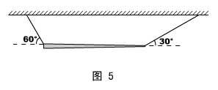

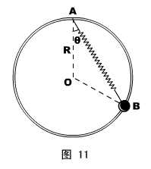
5、如图所示，一个重量为G的小球套在竖直放置的、半径为R的光滑大环上，另一轻质弹簧的劲度系数为k ，自由长度为L（L＜2R），一端固定在大圆环的顶点A ，另一端与小球相连。环静止平衡时位于大环上的B点。试求弹簧与竖直方向的夹角θ。
思考：若将弹簧换成劲度系数k′较大的弹簧，其它条件不变，则弹簧弹力怎么变？环的支持力怎么变？

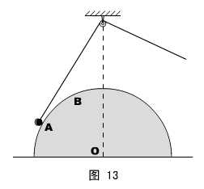
6、光滑半球固定在水平面上，球心O的正上方有一定滑轮，一根轻绳跨过滑轮将一小球从图中所示的A位置开始缓慢拉至B位置。试判断：在此过程中，绳子的拉力T和球面支持力N怎样变化？

7、如图所示，一个半径为R的非均质圆球，其重心不在球心O点，先将它置于水平地面上，平衡时球面上的A点和地面接触；再将它置于倾角为30°的粗糙斜面上，平衡时球面上的B点与斜面接触，已知A到B的圆心角也为30°。试求球体的重心C到球心O的距离。

8、如图所示，一根重8N的均质直棒AB，其A端用悬线悬挂在O点，现用F = 6N的水平恒力作用于B端，当达到静止平衡后，试求：（1）悬绳与竖直方向的夹角α；（2）直棒与水平方向的夹角β。

9、物体放在水平面上，用与水平方向成30°的力拉物体时，物体匀速前进。若此力大小不变，改为沿水平方向拉物体，物体仍能匀速前进，求物体与水平面之间的动摩擦因素μ。

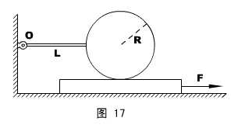
10、如图所示，一个半径为R的均质金属球上固定着一根长为L的轻质细杆，细杆的左端用铰链与墙壁相连，球下边垫上一块木板后，细杆恰好水平，而木板下面是光滑的水平面。由于金属球和木板之间有摩擦（已知摩擦因素为μ），所以要将木板从球下面向右抽出时，至少需要大小为F的水平拉力。试问：现要将木板继续向左插进一些，至少需要多大的水平推力？

11、半径为R、质量为M₁的均匀圆球与一质量为M₂的重物分别用细绳AD和ACE悬挂于同一点A，并处于平衡，如图所示。已知悬点A到球心O的距离为L，不考虑绳的质量和绳与球心的摩擦，试求悬挂圆球的绳AD与竖直方向AB的夹角θ。（第十届预赛）
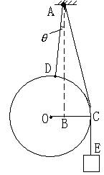

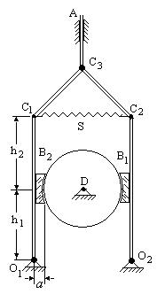
12、在一些重型机械和起重设备上，常用双块式电磁制动器，它的简化示意图如图所示，O₁和O₂为固定铰链。在电源接通时，A杆被往下压，通过铰链C₁、C₂、C₃使弹簧S被拉伸，制动块B₁、B₂与制动轮D脱离接触，机械得以正常运转。当电源被切断后，A杆不再有向下的压力(A杆及图中所有连杆及制动块所受重力皆忽略不计)，于是弹簧回缩，使制动块产生制动效果。此时O₁C₁和O₂C₂处于竖直位置。已知欲使正在匀速转动的D轮减速从而实现制动，至少需要M=1100N•m的制动力距，制动块与制动轮之间的摩擦系数μ＝0.40，弹簧不发生形变时的长度为L=0.300m，制动轮直径d=0.400m，图示尺寸a=0.065m，h₁=0.245m，h₂=0.340m，试求选用弹簧的倔强系数k最小要多大。（第十三届预赛）

13.有一半球形的光滑碗，上搁一长为2l 的均匀筷子，如碗的半径为R，且有2R ＞l ＞R,求筷子平衡时与水平方向的夹角α为多少？

14.有一轻质木板AB长为L，A端用铰链固定在竖直墙上，另一端用水平轻绳CB拉住。板上依次放着A、B、C三个圆柱体，半径均为r，重均为G，木板与墙的夹角为θ，如图1—8所示，不计一切摩擦，求BC绳上的张力。
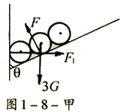

15、质量为m的均匀细棒，A端用细线悬挂于定点，B端浸没在水中，静止平衡时，水中部分长度为全长的3/5 ，求此棒的密度和悬线的张力。

16、长为1m的均匀直杆AB重10N ，用细绳AO、BO悬挂起来，绳与直杆的角度如图所示。为了使杆保持水平，另需在杆上挂一个重量为20N的砝码，试求这个砝码的悬挂点C应距杆的A端多远。

17、半径为R的空心圆筒，内表光滑，盛有两样光滑的、半径为r的、重量为G的球，试求B与圆筒壁的作用力大小。
18、六个完全相同的刚性长条薄片依次架在一个水平碗上，一端搁在碗口，另一端架在另一个薄片的正中点。现将质量为m的质点置于A₁A₆的中点处，忽略各薄片的自重，试求A₁B₁薄片对A₆B₆的压力。

19、已知横杆长为l ，自重W₀（均质），与墙壁的摩擦系数为μ，绳与杆夹角为θ。试求：（1）平衡时μ与θ应满足的条件；（2）在杆上找到这样一点P ，使PB区域内加载任意重量的重物，系统的平衡均不会被破坏。

20.一块长为L0的金属板放在倾角为θ的屋顶上。已知μ（μ≥tgθ）,金属板的膨胀系数α，不计屋顶的膨胀。夜里室外温度为t1,上午逐渐升高，中午时达t2，下午又降为t1,求金属板从早到晚移动的距离S.

